黄标农业推广研究员基本信息和主要成绩、突出贡献
一、基本信息
推  荐  人  选 | 姓 名 | 黄标 | 性 别 | 男 |  | 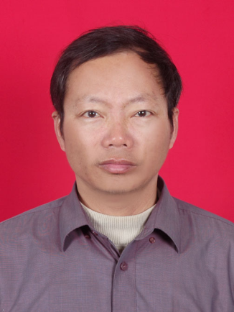
 | 民 族 | 汉 | 出生年月 | 1960.9
 | 国 籍 | 中国 | 政治面貌 | 中共党员
 | 最高学历 | 大专 | 最高学位
 | 行政级别 | 正科 | 专业技术  职务 | 农业推广研究员
 | 工作单位及职务 | 湛江农垦东方红农场农科所、所长
 | 学科领域 | 090101 农学
 | 证件类型 | 身份证 | 证件号码 | 440824196009207934
 | 工作单位  性质 | 国有企业 |  | 工作单位  行政区划 | 广东省湛江市雷州
 | 办公电话 | 0759-8678496 | 手 机 | 13827155233 | 电子邮箱 |  | dfhnk496@163.com
 | 通讯地址 | 广东省雷州市英利镇东方红农场农科所 |  |  | 邮 编 |  | 524251
联系人 | 办公电话 | 0898-66962982 | 手 机 | 13648659720 | 电子邮箱 |  | cstcorg@126.com
 | 通讯地址 | 海南省海口市龙华区学院路4号 |  |  | 邮编 |  | 571101
推荐  类别 | □全国创新争先奖章  □√全国创新争先奖状
推荐领域 | □√科学研究、技术开发、重大装备和工程攻关  □转化创业  □科普及社会服务
二、主要成绩和突出贡献
黄标（1960-），男，广东遂溪人，农技推广研究员，现任湛江农垦东方红农场农科所所长兼任国家麻类产业技术体系湛江剑麻综合试验站站长和湛江市科协委员、中国作物学会麻类专业委员会委员、中国热带作物学会剑麻专业委员会常务委员、农业部热带作物及制品标准化技术委员会热带纤维分标委委员、农业部热带作物品种审定委员会专家；1982年7月毕业于海康农校（中专）、1985年12月毕业于中央农业广播学校（中专）、1991年7月在华南热带作物学院热作专业大专毕业（函授）。该同志1982年7月在广东省东方红农场参加工作，热爱农垦科技事业，克服常人难以克服的困难（其患有小儿麻痹症，右腿肌肉萎缩，行走不十分便利），靠坚强的毅力自学成才和对科研的执着，经常加班加点废寝忘食工作，孜孜不倦耕耘了34年，攻克了多项难题。黄标同志先后主持申报及完成财政科技项目17项，获奖项目8项，其中获广东省及农业部科技进步奖2项（均为第1完成人）、获2012年度国家科学技术进步奖二等奖1项（二级证书）；获湛江市和省农垦总局科技成果奖6项次。
近年主持攻克了由外来生物新菠萝灰粉蚧及其引发的剑麻紫色卷叶病等。其中最新成果为选育出剑麻抗性材料（抗紫色卷叶病），已成功繁育示范推广700多万株，并于广东粤西、粤东及广西玉林主要剑麻种植区大面积示范推广，种植面积达23000多亩，有效解决了紫色卷叶病制约我国剑麻产业发展的瓶颈问题。主持研制出剑麻园开双（单）沟施肥覆土多功能及施肥起畦育苗多功能、麻园套种作物茎秆粉碎回田（增加土壤有机质）、剑麻园9柱深松机械（改变传统大耕大耙水土流失较严重的问题）、石灰撒施机等多种机械及推广应用，促进了剑麻生产效率提高，解放生产力，减轻工人劳动强度，使剑麻实现规模化、标准化生产。此外，与广东广垦糖业集团丰收复肥厂合作研制成功剑麻专用生物配方有机肥（颗粒肥），全部实现机械化施用，该配方与常规等价比较，实现剑麻平均增产6.63%以上，达到节本、精准、高效的目标，取得了显著的经济、社会及生态效益。
另外，近年利用剑麻叶片加工废料的麻渣饲养羊获得了初步成功，使变废为宝成为可能，试验结果表明：经生物降解的剑麻渣喂养湖羊1个月，月产量增长比喂养皇竹草高2倍，且品质好。该项目在进一步扩大到牛、野猪等的饲养试验。
“十二五”期间以来为农垦培训科技、管理人员及麻农3348人次。
曾获“湛江市突出贡献专家”、“广东省农村青年星火带头人”、“全国青年星火带头人标兵”、“广东省五一劳动奖章”、“广东省劳动模范”、“全国农业技术推广先进工作者”、“广东省丁颖科技奖”（广东省科技最高荣誉奖）等荣誉。
发表论文30多篇，其中20多篇获优秀论文奖（内有2篇获全国热带作物学会廿大优秀论文奖）。

刘光华研究员基本信息和主要成绩、突出贡献
一、基本信息
推  荐  人  选 | 姓 名 | 刘光华 | 性 别 | 男 |  | 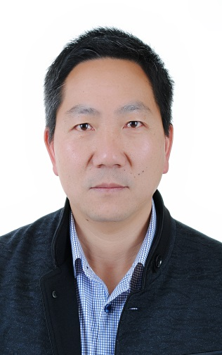
 | 民 族 | 汉 | 出生年月 | 1970.06
 | 国 籍 | 中国 | 政治面貌 | 中共党员
 | 最高学历 | 本科 | 最高学位 | 硕士
 | 行政级别 | 正处 | 专业技术  职务 | 研究员
 | 工作单位及职务 | 云南省农业科学院热带亚热带经济作物研究所，党委书记
 | 学科领域 | 热带作物
 | 证件类型 | 身份证 | 证件号码 | 532323197006060716
 | 工作单位  性质 | 科研事业 |  | 工作单位  行政区划 | 云南省
 | 办公电话 | 0875-2206577 | 手 机 | 18987508089 | 电子邮箱 |  | rjslgh@vip.126.com
 | 通讯地址 | 云南省保山市隆阳区兰城路518号 |  |  | 邮 编 |  | 678000
联系人 | 办公电话 | 0898-66962982 | 手 机 | 13648659720 | 电子邮箱 |  | cstcorg@126.com
 | 通讯地址 | 海南省海口市龙华区学院路4号 |  |  | 邮编 |  | 571101
推荐  类别 | □全国创新争先奖章  全国创新争先奖状
推荐领域 | □科学研究、技术开发、重大装备和工程攻关  □转化创业  科普及社会服务

二、主要成绩和突出贡献
刘光华同志1995年7月毕业于西北林学院，随后进入云南省农业科学院热带亚热带经济作物研究所（以下简称“热经所”）工作，现任热经所党委书记、研究员、中国热带作物学会副秘书长、科普工作委员会主任和热带薯类及南药专委会副主任委员、保山市热带作物产业协会理事长等职。近5年来主持和参与各种科研、推广和科普项目10多项，发表论文10余篇，出版专著3部，获成果奖6项（其中省部级成果奖2项、地厅级成果奖4项），获技术发明专利2件，通过品种鉴定6个，为云南热带农业科技发展做出了积极贡献，个人先后于2016年12月获批云南省技术创新人才、2016年11月获中国热带作物学会先进工作者、2015年1月获云南省“讲理想、比贡献”活动创新标兵、2012年3月获保山市先进科普工作者等荣誉称号，工作单位2016年11月获中国热带作物学会先进工作集体，中国热带作物学会科普工作委员会2016年度工作考核为优秀。
刘光华同志积极投身科普事业，在科普工作平台搭建、科普项目组织实施和科学技术培训宣传等方面取得了显著成绩和积极的成效。主要成绩如下：
1、积极搭建科普工作平台，服务热区农业产业发展。为探索建立科普惠农长效机制，先后于2009年组织成立了保山市木薯产业协会、保山市香蕉产业协会和保山市荔枝产业协会，个人被推选为木薯产业协会会长；于2014年组织成立了保山市热带作物产业协会，个人被推选为协会理事长；于2015年牵头建成了云南省科协“云南农业专家信息咨询服务平台”；于2012-2015年间，负责以云南省农科院热经所、保山全心农业科技有限公司和保山市热带作物产业协会为载体争取建立了云南省科协胡椒、木薯、辣木等3个科技专家服务站；另外，个人还先后被推选为中国热带作物学会副秘书长（分工负责学会科普工作）、科普工作委员会主任、热带薯类和南药专委会副主任委员，以及保山市中草药材产业发展协会副理事长。
2、认真组织实施好省市科协下达的科普相关项目，推动科普工作持久开展。近年来，省市科协先后下达了“科技创新专家服务，驱动云南产业发展”、“云南高原特色热带作物产业调研”、“保山高原特色热带作物科普基地建设与产业化示范”、“科普信息化建设”、“木薯高效循环农业示范基地建设与开发”等相关项目近10项，通过认真组织实施这些项目，掌握了云南热带作物产业发展现状、建立了咖啡、芒果、柠檬、木薯等科普基地，建成了专家信息咨询服务平台和科普信息网络系统，有利于推动热带作物科普工作的持久开展。
3、大量举办知识和技术培训活动，不断提高受众人员的科学素质。充分利用单位的技术优势及人力资源，组织大量举办“创新理论和知识产权巡讲活动”、热区农业实用技术培训会，五年来共培训相关人员10000以上人次，培训活动得到相关各方的一致好评，对扩大创新理论和知识产权以及热区农业实用技术的覆盖面起到了积极的作用。
4、初步建成云南木薯研发体系，为全面做好木薯科普工作奠定坚实基础。国家于2007年启动了现代农业产业技术体系建设，2008年热经所争取到了国家木薯产业技术体系设在云南的唯一一个综合试验站“保山综合试验站”，刘光华被聘用为站长主持试验站的建设工作，带领团队成员开启了云南木薯系统研究与开发工作，目前已初步建成云南木薯研发体系，为全面做好木薯科普工作奠定了坚实基础。
5、扎实完成上级部门安排的相关任务，进一步拓展科普工作空间。在省、市科协的协调配合下，开展大量热带作物产业调研活动及相应技术咨询服务工作，积极配合省、市科协开展科普日、科技活动周等方面科普活动，进一步拓展了科普工作的空间。

邱明华研究员基本信息和主要成绩、突出贡献
一、基本信息
推  荐  人  选 | 姓 名 | 邱明华 | 性 别 | 男 |  | 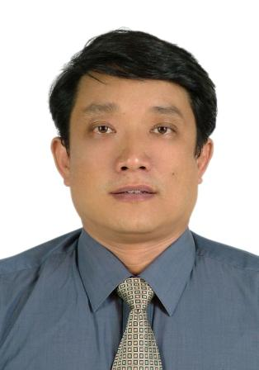  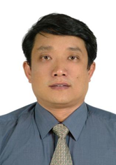
 | 民 族 | 纳西 | 出生年月 | 1963-03
 | 国 籍 | 中国 | 政治面貌 | 中共党员
 | 最高学历 | 博士后 | 最高学位 | 理学博士
 | 行政级别 |  | 专业技术  职务 | 研究员/博导
 | 工作单位及职务 | 中国科学院昆明植物研究所 研究员/组长
 | 学科领域 | 植物化学和植物资源
 | 证件类型 | 身份证 | 证件号码 | 530111196303030115
 | 工作单位  性质 | 国有事业单位 |  | 工作单位  行政区划 | 云南省
 | 办公电话 | 0871-62223327 | 手 机 | 13700672357 | 电子邮箱 |  | qiuminghua@mail.kib.ac.cn
 | 通讯地址 | 昆明市 盘龙区 蓝黑路132号 |  |  | 邮 编 |  | 650204
联系人 | 办公电话 | 0898-66962982 | 手 机 | 13648659720 | 电子邮箱 |  | cstcorg@126.com
 | 通讯地址 | 海南省海口市龙华区学院路4号 |  |  | 邮编 |  | 571101
推荐  类别 | □√全国创新争先奖章  □全国创新争先奖状
推荐领域 | □√科学研究、技术开发、重大装备和工程攻关  □转化创业  □科普及社会服务
二、主要成绩和突出贡献

邱明华研究员一直从事资源植物化学成分及其功能活性研究，同时对植物资源开发利用的突破性关键技术研究，特别感兴趣。主要从事黄杨科生物碱、葫芦科葫芦烷（部分达玛烷）三萜、灵芝属羊毛甾烷三萜、升麻属环阿廷烷三萜、楝科楝烷三萜、甾体和大戟科二萜、咖啡等热带经济作物等资源植物的复杂天然产物化学结构及其生物活性或功能的研究；还进行资源植物化学的开发利用及其产业化关键技术的研究。目前主要兴趣在食用植物的功能成分结构及其生物活性。在分离纯化的天然产物中发现600多个新天然产物，发表论文240余篇（第一作者60篇,SCI论文160多篇），在Natural Product Reports, Organic Letters, Scientific Reports, Theranostics, Food Chemistry, Journal of Agriculture and Food Chemistry, RSC Advances, Journal of Natural Products, PloS One, Tetrahedron, Phytochemistry等等主流刊物上都有发表；专著2部，参与撰稿多部；拥有国家发明专利42项。
邱明华研究团队开发的无公害农药除虫菊酯高技术产业化项目得到国家发改委和财政部的大力支持，目前中国除虫菊产业已初具规模；超临界提取技术的应用和除虫菊酯精制加工技术在除虫菊产业界处于国际领先地位，已初步发展成为中国的一个新兴产业。2005年在昆明组织召开了国际“除虫菊产业发展研讨会”，起草了“昆明宣言”：呼吁全球使用健康环保的天然除虫菊产品。除虫菊的技术开发和产品系列研究获得了1999年、2004年第六届、第十一届中国杨陵农业高新技术博览会最高奖“后稷金像奖”和“后稷特别奖”。曾参与多项云南特色植物资源产业化项目。目前正在治疗乳腺癌天然新药KCY03和调节血糖天然新药CA-1的研究开发；咖啡活性化学成分及其功能，咖啡制备工艺与功能成分变化，及与咖啡品质的相关性的深入研究；功能植物油脂的评估技术和产业化关键技术的开发；曾完成思茅松化学增脂剂配方的筛选和高产松脂技术产业化推广等。
目前中国植物学会药用植物资源和植物药专业委员会副主任委员，云南省第九届科协委员，中国热带作物学会咖啡专业委员会委员。曾任何现任国内学术刊物《植物分类和资源学报（云南植物研究）》、《植物科学学报》(副主编)、《精细化工》、《中国中药杂志》、《中草药》、《广西植物》等编委；国际学术刊物Pharmaceutical Crops，The Natural Products Journal，Natural Products and Bioprospecting的编委。
2013年参与组建中国咖啡工程研究中心，2015年兼任中心主任。近年致力于我国咖啡化学成分的功能和健康产品开发，同时进行咖啡化学成分与咖啡风味和品质的关联性研究。对云南小粒咖啡的化学成分进行了深入的研究，从中发现了36个新化合物，特别是分离得到一系列色胺生物碱同时，发现8个新的色胺生物碱。进行了咖啡中新型健康功能的生物活性的评估，显示出色胺生物碱具有抑制乙酰胆碱酯酶的活性，是潜在的抗老年痴呆和保护中枢神经系统的一类有效成分。同时对云南小粒咖啡的全化学成分进行系统分析，并探讨了化学成分与咖啡风味和品质的关联性初步探讨。该团队的咖啡化学成分研究，成为一点咖啡化学研究的新亮点，邱明华研究员应邀在第26届世界咖啡科学大会上做了特邀报告。报告基于咖啡中次生代谢成分的结构类型多样，结构复杂丰富，生物活性作用明显，活性作用多样的特征，该团队提出了咖啡是一种功能植物中现代网络药理的模式种，是对人类社会有重要作用的经济植物类群中关键种的新思路，对复杂多样的咖啡化学成分和生物活性的网络药理学关联和咖啡化学资源的利用，是一个新的研究开发策略。
目前邱明华研究团队，正在努力以咖啡化学成分研究作为推手，积极推进咖啡化学成分与咖啡风味和品质的关联性，地理生态条件对咖啡化学成分形成及我国精品咖啡的打造的技术基础研究和积累，以期推动我国咖啡产业的自主知识产权的关键技术的突破，及推广应用；在新的健康功能咖啡的产品和消费上，起到引领和技术支撑作用。

唐朝荣研究员基本信息和主要成绩、突出贡献
一、基本信息
推  荐  人  选 | 姓 名 | 唐朝荣 | 性 别 | 男 |  | 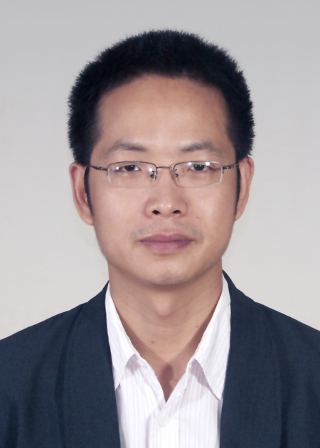
 | 民 族 | 汉 | 出生年月 | 1973.4
 | 国 籍 | 中国 | 政治面貌 | 九三
 | 最高学历 | 博士研究生 | 最高学位 | 博士
 | 行政级别 | 无 | 专业技术  职务 | 研究员
 | 工作单位及职务 | 中国热带农业科学院橡胶研究所/研究员
 | 学科领域 | 植物生理学
 | 证件类型 | 身份证 | 证件号码 | 412926197304242010
 | 工作单位  性质 | 事业单位 |  | 工作单位  行政区划 | 海南省儋州市
 | 办公电话 | 0898-23300885 | 手 机 | 13648660173 | 电子邮箱 |  | chaorongtang@126.com
 | 通讯地址 | 海南儋州宝岛新村橡胶所 |  |  | 邮 编 |  | 571737
联系人 | 办公电话 | 0898-66962982 | 手 机 | 13648659720 | 电子邮箱 |  | cstcorg@126.com
 | 通讯地址 | 海南省海口市龙华区学院路4号 |  |  | 邮编 |  | 571101
推荐  类别 | □全国创新争先奖章  √全国创新争先奖状
推荐领域 | √科学研究、技术开发、重大装备和工程攻关  □转化创业  □科普及社会服务
二、主要成绩和突出贡献

唐朝荣同志是我国橡胶树产胶分子生物学领域的学术带头人，他爱岗敬业、治学严谨、勇于创新、团结协作，为我国天然橡胶科技事业默默奉献。主要工作成绩与贡献如下：
一、艰难起步、厚积薄发
2000年前后，我国天然橡胶的应用技术研究达到瓶颈，橡胶单产徘徊不前，亟需在产胶生物学理论研究上取得重大突破，从而为大幅提高橡胶单产、促进天然橡胶产业升级注入新活力。2004年9月从中科院博士后出站后，唐朝荣同志放弃到英国圣安德鲁斯大学、中科院植物所等科研条件优越、子女教育环境好单位工作的机会，一头扎进偏僻的海南儋州宝岛新村（现单位所在地），全身心投入到我国的天然橡胶科技事业中。
刚到橡胶所工作时，面临团队人员和经费严重不足、缺乏橡胶树研究背景等重重困难，实验室建设也要从基本的实验台订做、瓶瓶罐罐的购置开始。为了能尽快开展工作，他加班加点，放弃几乎全部的节假日，几乎每天都可以看到他在实验室、办公室忙碌或在橡胶园调研的身影。在相关领导支持下，他带领团队不到一年时间就完成了实验室建设、研究方向设置和实验工作的开展，在不到三年的时间内创建了一个梯队比较合理的研究队伍，为团队后来的跨越式发展和成为国际一流创新团队打下了良好基础。
二、引领创新、硕果累累
唐朝荣同志始终瞄准重大产胶生物学难题开展创新研究，取得多项国际领先的理论成果，为发展橡胶树高产分子育种和新型产量刺激剂研发提供了科学依据。
在橡胶树产量形成调控机制研究中，证实乳管蔗糖代谢调控是橡胶产量形成的核心环节，并分离鉴定了数个关键调控基因。相关研究在多个主流学术期刊上发表，受到国内外同行的高度关注与认可。其中，2010年发表在《Plant Cell Environ.》上的论文是我国橡胶树研究领域第一篇影响因子>5.0的SCI论文，并连续五年成为国际同领域最高因子论文，而2015年发表在《New Phytol.》上的论文又实现了新突破。
他组织实施了橡胶树全基因组测序，发现橡胶树高产橡胶的遗传线索，揭示了橡胶生产上乙烯刺激产胶的机理，是产胶生物学基础研究领域的重大突破。研究成果在国际植物学顶级期刊《Nat. Plants》上发表，并入选《Nature》杂志研究亮点。世界著名的社会生态学家、耶鲁大学的Michael R. Dove教授以“民族基因组学：建在橡胶上的人类社会”为题，从人类学发展的角度高度评述了该研究的学术价值与应用前景，彰显了国际学术权威对该项成果的高度认可。论文发表后，受到新华社、科技日报、海南新闻联播、Genomeweb、The World Seeds、Asian Scientist等国内外多家媒体的重点报道。
该同志先后承担国家自然科学基金、973前期等多项国家级科研课题，发表学术论文70余篇，其中一流SCI论文的数量处于国际同类研究领先水平；授权发明专利10项；获海南省科学技术奖一等奖（2016年，第1）、“海南省第八届青年科技奖”（2009年）和热科院科技成果一等奖（2010年，第1）各1项。
三、产研结合、服务产业
唐朝荣同志注重理论联系实际，坚持理论研究要为产业发展服务的宗旨。如何解决橡胶树的产量育种选育周期长和育种效率弟低是橡胶树产量育种领域亟待解决的一个技术难题。该同志及其团队关于乳管蔗糖代谢分子调控的研究成果，为橡胶树高产分子育种指明了重点方向并提供了可靠的遗传操作靶标。而关于橡胶树基因组测序研究的最新成果，不仅为发掘高产优质抗逆分子标记、搭建橡胶树分子育种技术平台提供了高质量的参考基因组，也为新型产胶刺激剂的研发提供了新思路。
四、诲人不倦、桃李满园
作为海南大学研究生导师，唐朝荣同志严于师道，勤于教诲。从2009年至今，已培养研究生21名，其中12人次获海南省或海南大学优秀学位论文，学生分赴美国、法国、北京、浙江、福建、江西和海南等地的工作，涌现出一批优秀人才。

